**Отчет по практической работе 2**

**Построение простых и сложных запросов на выборку данных из базы данных.**

**Ответить на контрольные вопросы:**

1. Какие вы знаете типы SQL запросов?
2. Что такое простой запрос на выборку данных из базы? Пример.
3. Что такое сложный запрос на выборку данных из базы? Пример.
4. **Какие вы знаете типы SQL запросов?**

* **DDL (Data Definition Language)**. Это язык определения данных, с помощью которого создается база данных и дается описание ее структуры. DDL запрос позволяет настроить правила размещения различной информации в таблице базы данных.
* **DML (Data Manipulation Language) запрос** – это язык работы с данными. Как правило, применяемые команды нужны для внесения изменений в уже существующие данные, их удаления и сохранения, обновления записей и т.д.
* **DCL (Data Control Language)** запрос или язык управления данными. К ним относятся команды, при помощи которых могут быть внесены изменения в настройки расширений, доступа и другие элементы системы управления базой данных.
* **TCL (Transaction Control Language)** – это язык управления транзакциями. TCL запрос используется, когда необходимо объединить несколько команд DML, направленных на изменение данных, в наборы транзакций.

1. **Что такое простой и сложный запрос на выборку данных из базы? Пример.**

В пример простого запроса можно отнести обычное обращение к таблице с целью её полного вывода:



Вывод:

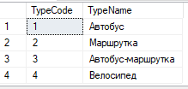

В пример сложного запроса можно отнести вывод с применением команд, описываемых длинным синтаксисом:

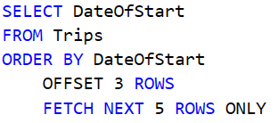

Вывод:

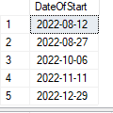

**Задание:**

Создать 5 различных запросов (сложных, простых) на выборку данных из базы.

